MQ-7 一氧化碳气体检测用半导体气敏元件
MQ-7气体传感器所使用的气敏材料是在清洁空气中电导率较低的二氧化锡(SnO₂)。采用高低温循环检测方式低温（1.5V加热）检测一氧化碳，传感器的电导率随空气中一氧化碳气体浓度增加而增大，高温（5.0V加热）清洗低温时吸附的杂散气体。使用简单的电路即可将电导率的变化，转换为与该气体浓度相对应的输出信号。
MQ-7气体传感器对一氧化碳的灵敏度高，这种传感器可检测多种含一氧化碳的气体，是一款适合多种应用的低成本传感器。
特点 元件外形结构
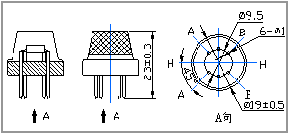
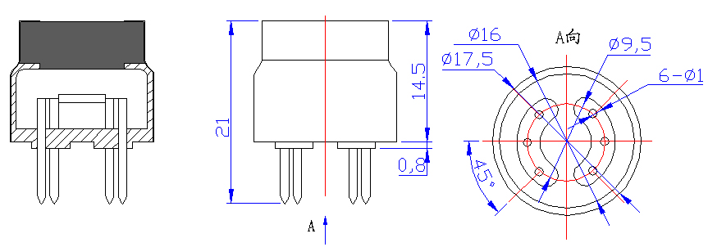
*对一氧化碳气体有良好的灵敏度
*长寿命、低成本
*简单的驱动电路即可

应用
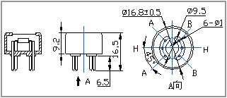
*家庭用气体泄漏报警器
*工业用一氧化碳气体报警器
*便携式气体检测器

技术指标
产品型号 |  |  | MQ-7
产品类型 |  |  | 半导体气敏元件
标准封装 |  |  | 塑封
检测气体 |  |  | 一氧化碳
检测浓度 |  |  | 10-1000ppmCO
标准电路条件 | 回路电压 | V_{c} | ≤10V DC
标准电路条件 | 加热电压 | V_{H} | 5.0V±0.2V ACorDC（高）  1.5V±0.1V ACorDC（低）
标准电路条件 | 加热时间 | T_{L} | 60±1S（高）90±1S（低）
标准电路条件 | 负载电阻 | R_{L} | 可调
标准测试条件下元件特性 | 加热电阻 | R_{H} | 31Ω±3Ω（室温）
标准测试条件下元件特性 | 加热功耗 | P_{H} | ≤350mW
标准测试条件下元件特性 | 敏感体表面电阻 | R_{s} | 2KΩ-20KΩ(in100ppmCO)
标准测试条件下元件特性 | 灵敏度 | S | Rs(in air)/Rs(100ppmCO)≥5
标准测试条件下元件特性 | 浓度斜率 | α | ≤0.6(R_{300ppm}/R_{100ppm} CO)
标准测试条件 | 温度、湿度 |  | 20℃±2℃；65%±5%RH
标准测试条件 | 标准测试电路 |  | Vc:5.0V±0.1V； V_{H}（高）: 5.0V±0.1V； V_{H}（低）: 1.5V±0.1V
标准测试条件 | 预热时间 |  | 不少于48小时

基本测试回路
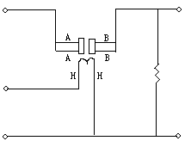
Vc
V_{H}
GND
R_{L}
V_{RL}

上图是传感器的基本测试电路。该传感器需要施加2个电
压：加热器电压（V_{H}）和测试电压（V_{C}）。其中 V_{H}用于为传
感器提供特定的工作温度。V_{C} 则是用于测定与传感器串联
的负载电阻（R_{L}）上的电压（V_{RL}）。这种传感器具有轻微的
极性， V_{C}需用直流电源。在满足传感器电性能要求的前提
下，V_{C}和V_{H}可以共用同一个电源电路。为更好利用传感器的
性能，需要选择恰当的RL值。
敏感体功耗（Ps）值可用计算下式：Ps=Vc²×Rs/(Rs+R_{L})²

传感器电阻（Rs），可用下式计算： Rs=(Vc/V_{RL}-1)×R_{L}

灵敏度特性 温/湿度的影响
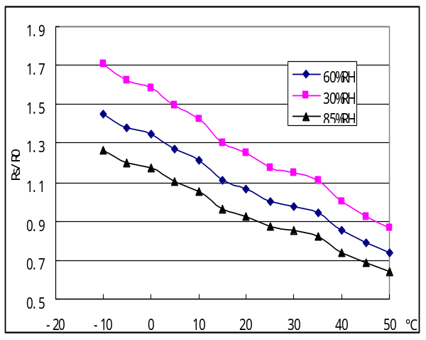
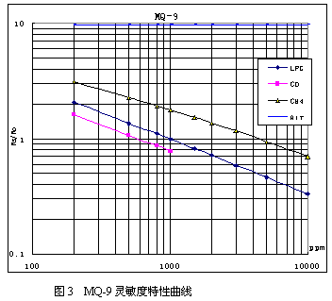
图2
图1
H2

图1是传感器典型的灵敏度特性曲线。 图2是传感器典型的温度、湿度特性曲线。
图中纵坐标为传感器的电阻比（Rs/Ro），横坐标为气体 图中纵坐标是传感器的电阻比（Rs/Ro）。Rs表示在含
浓度。Rs表示传感器在不同浓度气体中的电阻值Ro表示 100ppm一氧化碳、不同温/湿度下传感器的电阻值。Ro
传感器在1000ppm 氢气中的电阻值。图中所有测试都是 表示在含100ppm一氧化碳、20℃/65%RH环境条件下传感在标准试验条件下完成的。 器的电阻值。

元件内部构造
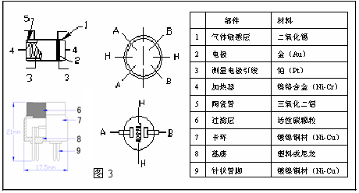
MQ-7气敏元件的内部构造如图3所示,由微型Al₂O₃陶瓷管、SnO₂敏感层,测量电极和加热器构成的敏感元件固定在塑料或不锈钢制成的腔体内，为了改善传感器的选择性，传感器气室用活性炭过滤层与外界隔开。加热器为气敏元件提供了必要的工作条件。封装好的气敏元件有６只针状管脚，其中４个用于信号取出，２个用于提供加热电流。

使用注意事项
1 必须避免的情况
1.1 暴露于有机硅蒸气中
如果传感器的表面吸附了有机硅蒸气，传感器的敏感材料会被包裹住，抑制传感器的敏感性，并且不可恢复。传感器要避免暴露其在硅粘接剂、发胶、硅橡胶、腻子或其它含硅塑料添加剂可能存在的地方。
1.2 高腐蚀性的环境
传感器暴露在高浓度的腐蚀性气体（如H₂S，SO_{X}，Cl₂，HCl等）中，不仅会引起加热材料及传感器引线的腐蚀或破坏，并会引起敏感材料性能发生不可逆的改变。
1.3 碱、碱金属盐、卤素的污染
传感器被碱金属尤其是盐水喷雾污染后，及暴露在卤素如氟中也会引起性能劣变。
1.4 接触到水
溅上水或浸到水中会造成敏感特性下降。
1.5 结冰
水在敏感元件表面结冰会导致敏感材料碎裂而丧失敏感特性。
1.6 施加电压过高
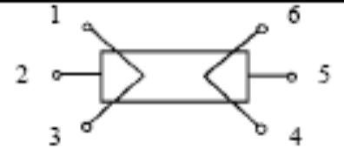
如果给敏感元件或加热器施加的电压高于规定值，即使传感器没有受到物理损坏或破坏，也会造成引线和/或加热器损坏，并引起传感器敏感特性下降。
1.7 电压加错管脚（仅限于旁热式系列）
对6脚型的传感器，如果电压加在1、3或4、6管脚会导致引线断线，加在2、4管脚上则取不到信号。
2 尽可能避免的情况
2.1 凝结水
在室内使用条件下，轻微凝结水会对传感器性能会产生轻微影响。但是，如果水凝结在敏感元件表面并保持一段时间，传感器特性则会下降。
2.2 处于高浓度气体中
无论传感器是否通电，在高浓度气体中长期放置，都会影响传感器特性。
2.3 长期贮存
传感器在不通电情况下长时间贮存，其电阻会产生可逆性漂移，这种漂移与贮存环境有关。传感器应贮存在有清洁空气不含硅胶的密封袋中。经长期不通电贮存的传感器，在使用前需要长时间通电以使其达到稳定。
2.4 长期暴露在极端环境中
无论传感器是否通电，长时间暴露在极端条件下，如高湿、高温、或高污染等极端条件，传感器性能将受到严重影响。
2.5振动
频繁、过度振动会导致敏感元件引线产生共振而断裂。在运输途中及组装线上使用气动改锥/超声波焊接机会产生这种振动。
2.6 冲击
如果传感器受到强烈冲击会导致其引线断线。
2.7 使用
对传感器来说手工焊接是最理想的焊接方式。使用波峰焊是应满足以下条件：
2.7.1 助焊剂：含氯最少的松香助焊剂
2.7.2 速度：1-2米/分钟
2.7.3 预热温度：100±20℃
2.7.4 焊接温度：250±10℃
2.7.5 1次通过波峰焊机
违反以上使用条件将使传感器特性下降。

。

